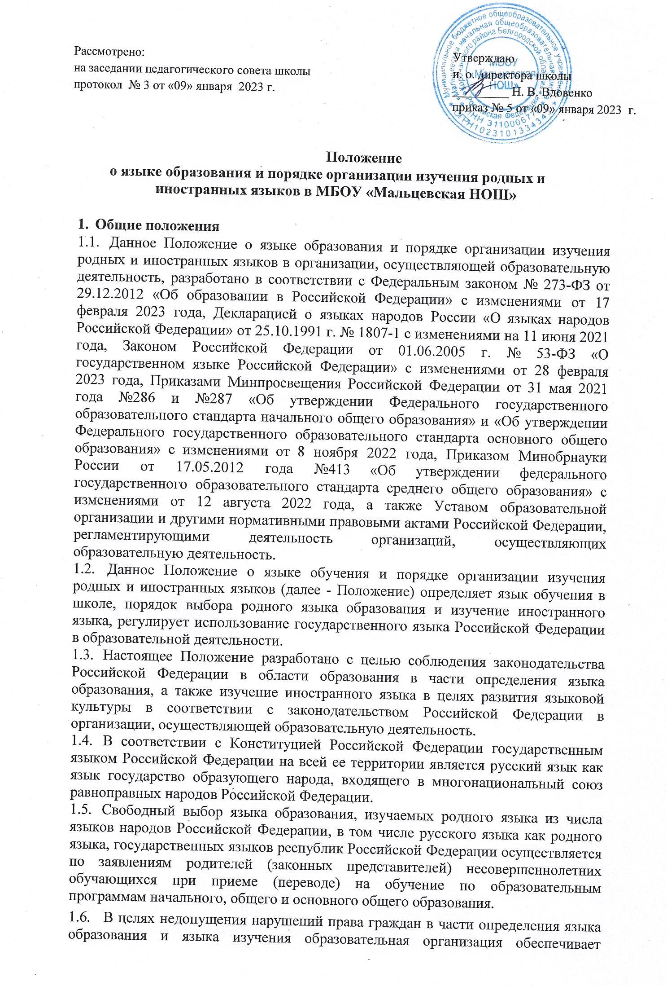

своевременное информирование родителей (законных представителей) обучающихся с целью свободного, добровольного выбора ими изучения родного языка из числа языков народов Российской Федерации.

* 1. Образование может быть получено на иностранном языке в соответствии с образовательной программой и в порядке, установленном законодательством об образовании и локальными нормативными актами организации, осуществляющей образовательную деятельность.
  2. Настоящее Положение обязательно для исполнения всеми участниками образовательных отношений.

# Язык образования (обучения)

* 1. В соответствии со ст.14 п.1 Закона РФ «Об образовании в Российской Федерации» гарантируется получение образования на государственном языке Российской Федерации, а также выбор языка изучения в пределах возможностей, предоставляемых системой образования.
  2. Образовательная деятельность в образовательной организации осуществляется на русском языке. Преподавание и изучение государственного языка Российской Федерации в рамках имеющих государственную аккредитацию образовательных программ осуществляются в соответствии с федеральными государственными образовательными [стандартами](http://www.consultant.ru/document/cons_doc_LAW_142304/#dst0).
  3. При использовании русского языка как государственного языка Российской Федерации в общеобразовательной организации должны соблюдаться нормы современного русского литературного языка.
  4. При использовании русского языка как государственного языка Российской Федерации в школе не допускается употребление слов и выражений, не соответствующих нормам современного русского литературного языка (в том числе нецензурной брани), за исключением иностранных слов, которые не имеют общеупотребительных аналогов в русском языке.
  5. Преподавание и изучение государственных языков республик Российской Федерации не должны осуществляться в ущерб преподаванию и изучению государственного языка Российской Федерации.
  6. Документооборот в образовательной организации осуществляется на русском языке — государственном языке Российской Федерации. Документы об образовании оформляются на государственном языке Российской Федерации — русском языке.

Иностранные граждане и лица без гражданства все документы представляют в образовательную организацию на русском языке или вместе с заверенным в установленном порядке переводом на русский язык.

* 1. Граждане Российской Федерации, иностранные граждане и лица без гражданства получают образование в образовательной организации на русском языке по основным образовательным программам начального общего, основного общего, среднего общего образования в соответствии с Федеральными государственными образовательными стандартами.
  2. Школа обеспечивает открытость и доступность информации о языке образования и порядке организации изучения родных языков.

# Изучение русского языка как государственного языка Российской Федерации

* 1. Русский язык как государственный язык Российской Федерации изучается во всех с 1 по 4 классах в соответствии с Законом Российской Федерации № 1807-1 от 25.10.1991 г. «О языках народов Российской Федерации» и с Федеральным законом № 273-ФЗ от 29.12.2012 г. «Об образовании в Российской Федерации».
  2. Изучение русского языка как государственного языка в школе регламентируется Федеральными государственными образовательными стандартами. На изучение русского языка как государственного языка Российской Федерации отводится количество часов, соответствующее Федеральному учебному плану.
  3. Не допускается сокращение количества часов на изучение русского языка.
  4. Обучение русскому языку как государственному языку Российской Федерации должно быть обеспечено методическими, кадровыми, материальными и финансовыми условиями.
  5. К использованию в образовательной деятельности допускаются учебники, включенные в Федеральный перечень учебников, рекомендуемых к использованию при реализации имеющих государственную аккредитацию образовательных программ начального общего, основного общего, среднего общего образования.
  6. Изучение родного языка в школе регламентируется федеральными государственными образовательными стандартами. Родной язык изучается в объеме часов, предусмотренных на изучение предметных областей «Родной язык и литературное чтение на родном языке» Федерального учебного плана начального общего образования.
  7. Количество часов, отводимых в образовательной организации на преподавание учебных предметов «Родной (русский) язык», «Литературное чтение на родном (русском) языке» устанавливается самостоятельно учебным планом ООП на основании решения Педагогического совета.
  8. Рабочие программы учебных предметов при реализации обязательных предметных областей «Родной язык и литературное чтение на родном языке» (уровень начального общего образования) разрабатываются в соответствии с ФГОС и утверждаются школой самостоятельно в рамках ООП. Содержание программ отдельных учебных предметов общего образования определяется требованиями к предметным результатам, изложенным в федеральных государственных образовательных стандартах начального общего и основного общего образования.
  9. Организация текущего контроля успеваемости, промежуточной аттестации по указанным предметам осуществляется в соответствии с локальным нормативным актом образовательной организации.
  10. Обучающимся, слабо владеющим русским языком, образовательная организация в пределах своих возможностей, оказывает помощь через консультации, создание групп для изучения русского языка как иностранного в рамках внеурочной деятельности.

# Изучение иностранного языка

* 1. Обучение иностранному языку в образовательной организации на уровне начального общего образования проводится в рамках имеющих государственную аккредитацию основных образовательных программ в соответствии с Федеральными государственными образовательными стандартами соответствующего уровня.
  2. Изучение иностранных языков направлено на достижение предметных, метапредметных и личностных результатов обучения, предусмотренных Федеральными государственными образовательными стандартами общего образования.
  3. В соответствии с реализуемой образовательной программой организации, осуществляющей образовательную деятельность, и учебным планом, обучающиеся изучают иностранный язык со 2 класса.
  4. Для обучающихся, изучавших ранее иностранный язык, отличный от преподаваемых в школе, или не изучавших его по ряду причин совсем, при наличии условий может создаваться предметный кружок «Иностранный язык для начинающих».
  5. В школе не ведется преподавание и изучение отдельных учебных предметов, курсов, дисциплин (модулей) и иных компонентов на иностранных языках (билингвальное обучение).

# Заключительные положения

* 1. Настоящее Положение о языке образования и порядке организации изучения родных и иностранных языков в школе является локальным нормативным актом, рассматривается на Педагогическом совете школы и утверждается (либо вводится в действие) приказом директора организации, осуществляющей образовательную деятельность.
  2. Все изменения и дополнения, вносимые в настоящее Положение, оформляются в письменной форме в соответствии действующим законодательством Российской Федерации.
  3. Положение о языке образования и порядке организации изучения родных и иностранных языков в общеобразовательной организации принимается на неопределенный срок. Изменения и дополнения к Положению принимаются в порядке, предусмотренном п. 5.1. настоящего Положения.
  4. После принятия Положения (или изменений и дополнений отдельных пунктов и разделов) в новой редакции предыдущая редакция автоматически утрачивает силу.